IPS (Intrusion Prevention System) là hệ thống phát hiện và ngăn chặn các cuộc tấn công mạng theo thời gian thực. IPS phân tích lưu lượng mạng để phát hiện các dấu hiệu của các cuộc tấn công và tự động chặn chúng trước khi gây hại cho hệ thống.
Trên FortiGate Next-Generation Firewall, IPS sử dụng cơ sở dữ liệu chữ ký tấn công (IPS Signature Database) của FortiGuard để nhận diện các hành vi tấn công.
Nguyên lý hoạt động của IPS
Quá trình hoạt động gồm các bước:
- Lưu lượng mạng đi qua firewall.
- IPS phân tích packet bằng Deep Packet Inspection (DPI).
- So sánh với database chữ ký tấn công.
- Nếu phát hiện tấn công:
  - Chặn packet
  - Ghi log
  - Cảnh báo quản trị viên.
Các loại tấn công IPS có thể phát hiện
Loại tấn công | Ví dụ
Network Attack | Port scan, SYN flood
Web Attack | SQL Injection, XSS
Malware Exploit | Exploit lỗ hổng phần mềm
Botnet Traffic | Kết nối đến server điều khiển
Buffer Overflow | Khai thác lỗi tràn bộ nhớ
Lợi ích của IPS
- Ngăn chặn tấn công vào server
- Phát hiện exploit lỗ hổng hệ thống
- Bảo vệ hệ thống khỏi zero-day attack
- Tăng mức an toàn mạng

Bước 1: Vào mục IPS Signature
- Đăng nhập vào firewall.
- Vào:
Security Profiles → Intrusion Prevention
- Chọn tab IPS Signatures
- Chọn Create New → Custom Signature
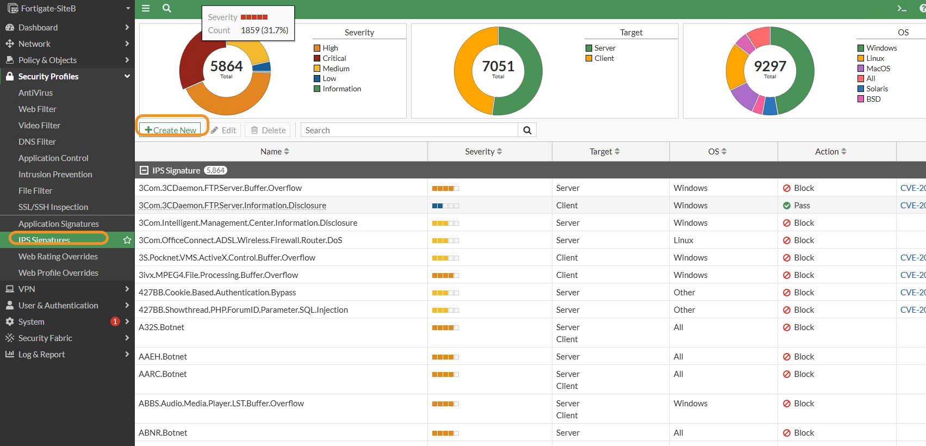
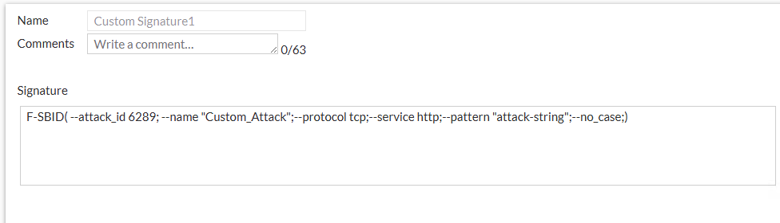
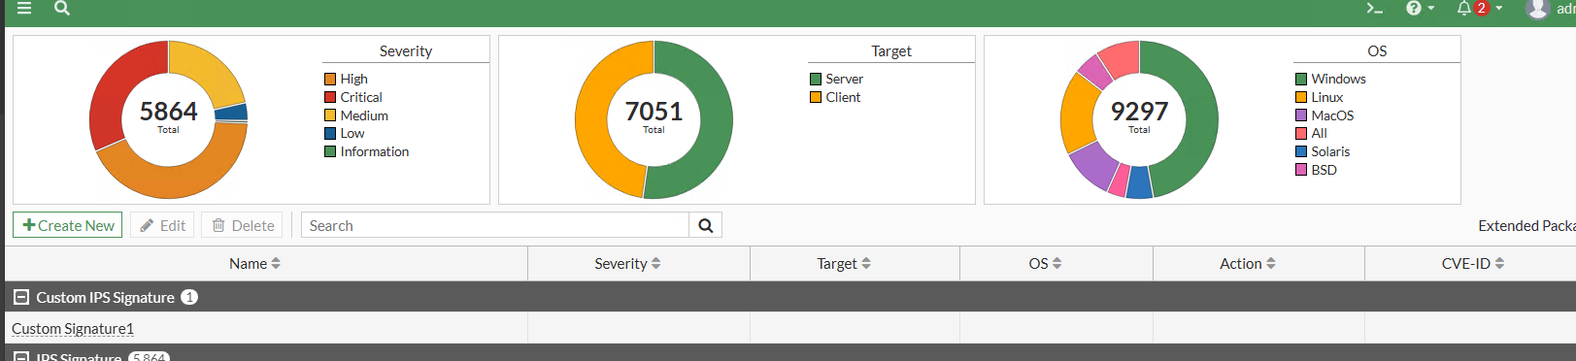

Sau đó vào Instruction Prevention
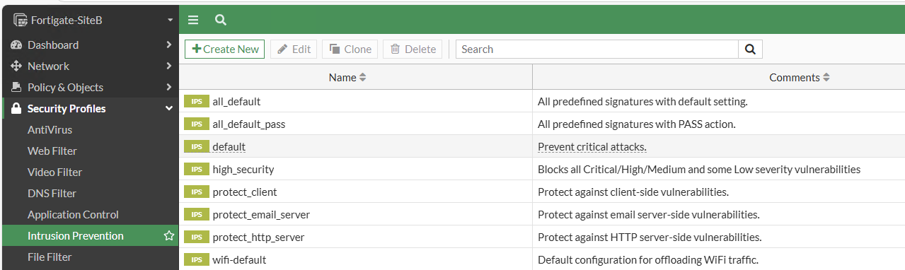
New một cái IPS Sensor
Sau đó create

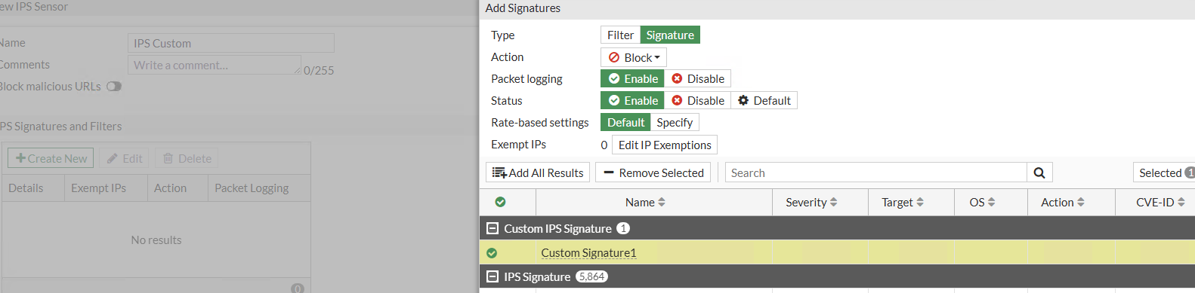
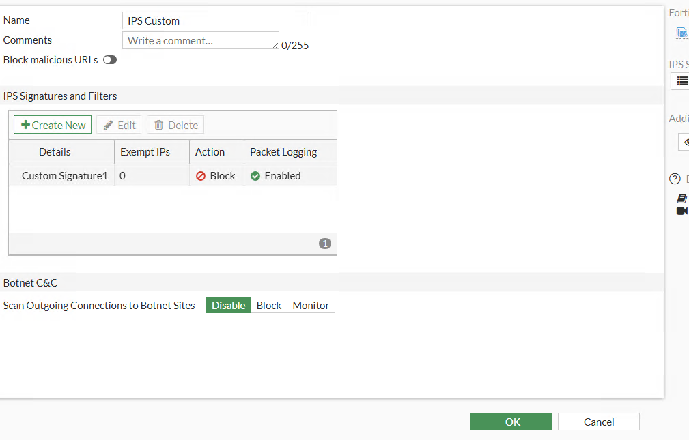

Sau do vao firewall policy ap rule
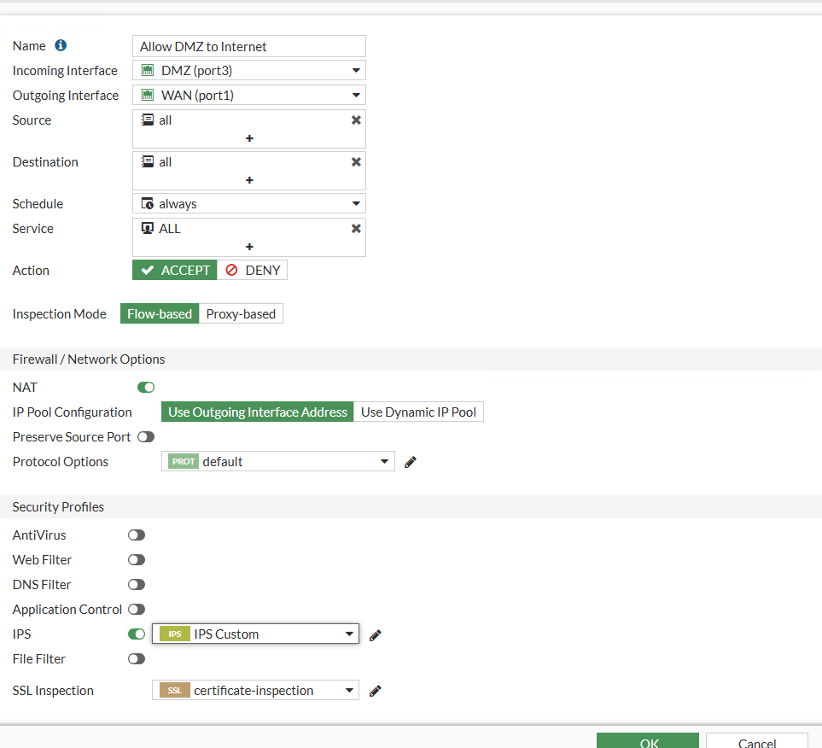

tien hanh test ktra

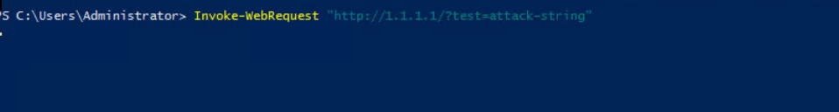
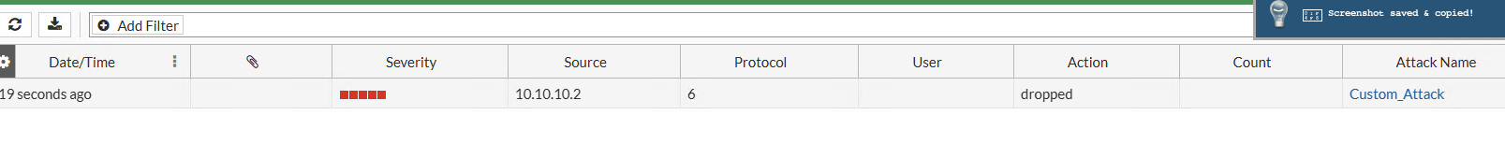
done

